**Clase n°5, ejercicio 1 (guía ejercicio 5)**

**Autor: Vargas Diego**

Ejercicio 1.

public class Ejer_1_App {

public static void main(String[] args) {

Ejer_1_Item_Carrito item_carrito_1= new Ejer_1_Item_Carrito() ;

Ejer_1_Item_Carrito item_carrito_2= new Ejer_1_Item_Carrito() ;

Ejer_1_Item_Carrito item_carrito_3= new Ejer_1_Item_Carrito() ;

item_carrito_1.setId_Producto(1);

item_carrito_1.setNombre_Producto("harina");

item_carrito_1.setPrecio(150);

item_carrito_1.setStock(5);

item_carrito_1.setId_item_carrito(1);

item_carrito_1.setCantidad_X_Item(3);

item_carrito_2.setId_Producto(2);

item_carrito_2.setNombre_Producto("azucar");

item_carrito_2.setPrecio(190);

item_carrito_2.setStock(25);

item_carrito_2.setId_item_carrito(2);

item_carrito_2.setCantidad_X_Item(1);

item_carrito_3.setId_Producto(3);

item_carrito_3.setNombre_Producto("leche");

item_carrito_3.setPrecio(120);

item_carrito_3.setStock(35);

item_carrito_3.setId_item_carrito(3);

item_carrito_3.setCantidad_X_Item(10);

}

public class Ejer_1_Producto {

private int id_producto;

private int stock;

private double precio;

private String nombre_producto;

public Ejer_1_Producto(int id, int cant, double precio,String desc_prod){

this.id_producto=id;

this.stock=cant;

this.precio=precio;

this.nombre_producto=desc_prod;

}

public Ejer_1_Producto(){};

public int getId_Producto() {

return id_producto;

}

public int getStock() {

return stock;

}

public double getPrecio() {

return precio;

}

public String getNombre_Producto() {

return nombre_producto;

}

public void setId_Producto(int id_producto) {

this.id_producto = id_producto;

}

public void setStock(int stock) {

this.stock = stock;

}

public void setPrecio(double precio) {

this.precio = precio;

}

public void setNombre_Producto(String nombre_producto) {

this.nombre_producto = nombre_producto;

}

public int consultar_Stock(){

return 0;

}

}

import java.util.ArrayList;

public class Ejer_1_Carrito {

private int id_nro_carrito;

private double subtotal;

private double precio_envio;

private double pago_total;

private Ejer_1_Descuento descuento_carrito;

private ArrayList<Ejer_1_Item_Carrito>Productos;

public Ejer_1_Carrito(ArrayList<Ejer_1_Item_Carrito> productos){

this.Productos=productos;

}

public double obtener_Precio_Total(){

pago_total=0;

for(Ejer_1_Item_Carrito item_carrito :Productos){

pago_total += (item_carrito.getStock()*item_carrito.getPrecio());

}

return pago_total;

}

}

public class Ejer_1_Item_Carrito extends Ejer_1_Producto{

private int id_item_carrito;

private String descripcion_producto;

private int cantidad_item;

private double precio_item;

private int cantidad_x_item;

private double total_x_item;

public Ejer_1_Item_Carrito(int id,int stock,double precio,String nombre_producto,int id_item,String descrip, int cantidad,double precio_item, int cant_prod, double total){

super(id,stock,precio,nombre_producto);

this.id_item_carrito=id_item;

this.descripcion_producto=descrip;

this.cantidad_item=cantidad;

this.precio_item=precio_item;

this.cantidad_x_item=cant_prod;

this.total_x_item=total;

}

public Ejer_1_Item_Carrito(){}

public void setId_item_carrito(int id_item_carrito) {

this.id_item_carrito = id_item_carrito;

}

public void setCantidad_X_Item(int cantidad_productos) {

this.cantidad_x_item = cantidad_productos;

}

public int getId_item_carrito() {

return id_item_carrito;

}

public int getCantidad_X_Item() {

return cantidad_x_item;

}

public int cantidad_Total_X_Item(){

if(cantidad_x_item<=0){

System.out.println("lo siento, no hay productos cargados");

return 0;

}

else{

System.out.println("la cantidad total de productos cargados son:" + " " + cantidad_x_item);

return cantidad_x_item;

}

}

@Override

public int consultar_Stock(){

return 0;

}

}

public class Ejer_1_Tipo_Producto extends Ejer_1_Producto{

private int id_tipo_producto;

private String marca;

private String descripcion_tipo_producto;

public Ejer_1_Tipo_Producto(int id_producto,int stock,double precio,String nombre_producto,int id_tipo_prod,String marca,String descripcion){

super(id_producto,stock,precio,nombre_producto);

this.id_tipo_producto=id_tipo_prod;

this.marca=marca;

this.descripcion_tipo_producto=descripcion;

}

public Ejer_1_Tipo_Producto(){};

@Override

public int consultar_Stock(){

return 0;

}

}

public class Ejer_1_Descuento {

private int id_nro_descuento;

private double descuento_total;

public Ejer_1_Descuento(int id, double descuento){

this.id_nro_descuento=id;

this.descuento_total=descuento;

}

public Ejer_1_Descuento(){}

public boolean verificar_Aplica_Descuento(){

return true;

}

}

public class Ejer_1_Detalle_Descuento extends Ejer_1_Descuento{

private int id_detalle_descuento;

private String nombre_detalle_descuento;

private float porcentaje_descuento;

public Ejer_1_Detalle_Descuento(int id_nro_descuento,double descuento_total, int id_deta_desc, String nomb_desc, float porcentaje_desc){

super(id_nro_descuento,descuento_total);

this.id_detalle_descuento=id_deta_desc;

this.nombre_detalle_descuento=nomb_desc;

this.porcentaje_descuento=porcentaje_desc;

}

public Ejer_1_Detalle_Descuento(){

}

@Override

public boolean verificar_Aplica_Descuento(){

return true;

}

}

Ejercicio 2.

import java.io.File;

import java.io.IOException;

import java.nio.charset.StandardCharsets;

import java.util.ArrayList;

import java.util.Arrays;

import java.util.Scanner;

public class Ejer_2_App** {

public static void main(String[] args) {

String ruta_lista="E:\\Material de java\\JAVA-UTN\\clase 5\\Resolucion guia ejer 5\\lista_productos.txt";

leer_Lista_Productos(ruta_lista);

public static void leer_Lista_Productos(String ruta_lista){

ArrayList<Ejer_1_Item_Carrito> productos_carrito= new ArrayList();

File archivo= new File(ruta_lista);

try {

Scanner ingreso_datos = new Scanner(archivo,StandardCharsets.UTF_8);

while(ingreso_datos.hasNextLine()){

String[] partes_linea= (ingreso_datos.nextLine()).split(";");

Ejer_1_Item_Carrito item_carrito= new Ejer_1_Item_Carrito();

System.out.println("mostrar datos extraidos de la lista de productos" + " " + Arrays.toString(partes_linea));

item_carrito.setStock(Integer.parseInt(partes_linea[0]));

item_carrito.setPrecio(Double.parseDouble(partes_linea[1]));

item_carrito.setNombre_Producto(String.valueOf(partes_linea[2]));

productos_carrito.add(item_carrito);

}

Ejer_1_Carrito carrito= new Ejer_1_Carrito(productos_carrito);

System.out.println("A continuacion se muestra el valor total a pagar por los productos que se agregaron al carrito, el total a pagar es de:$" + carrito.obtener_Precio_Total());

}catch(IOException ioe){

System.out.println("lo siento, ha ocurrido un error de entrada/salida" + " " + ioe.getMessage());

ioe.printStackTrace();

}

}

}

** no vuelvo a copiar las clases en este ejercicio, ya que, son las utilizadas en el ejercicio 1.

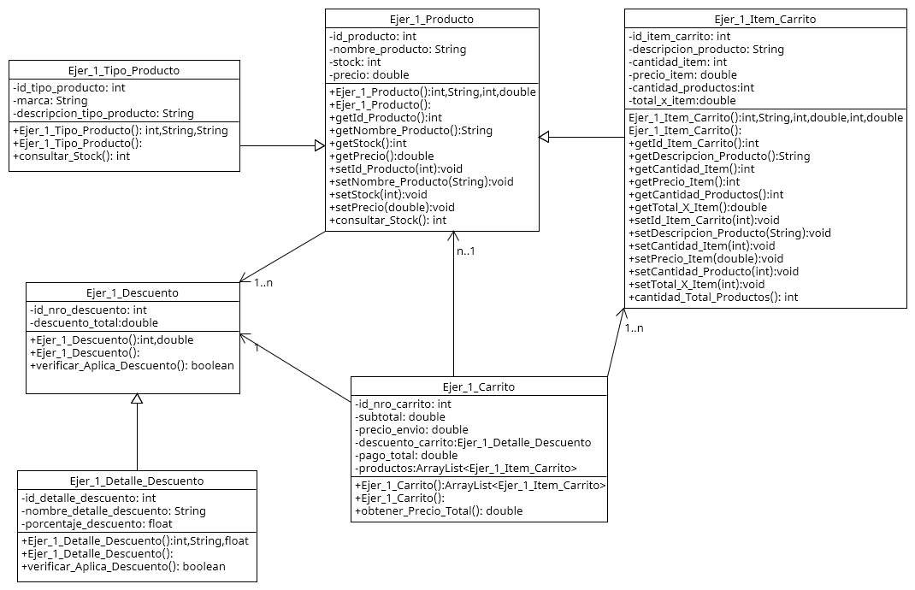**Diagrama uml (de clases)\***

*Agrego el diagrama de clases del ejercicio 1 y con algunos atributos que corresponden al ejercicio 2 , simplemente para saber si el análisis y la forma en la que he realizado el diagrama, es correcta, desde ya, agradezco la correspondiente devolución